Opakovanie slabík ta, te, tu, to

- Pomenuj obrázok a napíš prvú slabiku
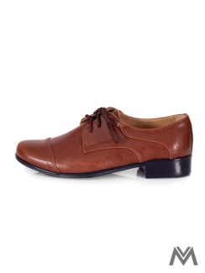
_____________ _________________ ______________ ________________

- Priraď obrázok k slovu

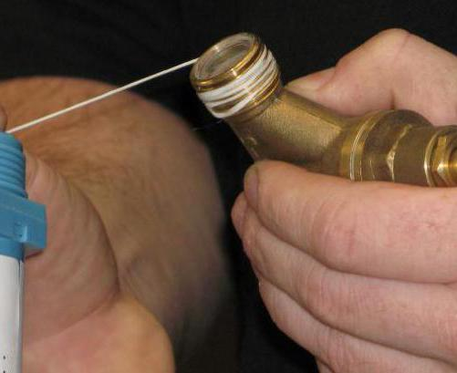

túli víta motá

- Prepíš správne slová
motá___________________________________________________
víta____________________________________________________
lata____________________________________________________
teta____________________________________________________
- Čítaj správne slabiky a podčiarkni slabiky s písmenom t T!
Ma to Lu po te mi vo lu Mo Ta po tu pe vi Vo ta mi le Te

- Čítaj vety a správne prepíš !

Tato a Vilo pílili latu.
_____________________________________________________________
Vilo motá tapetu.
_____________________________________________________________
Ela má vatu.
_____________________________________________________________
Tato i mama túlili Evu.
_______________________________________________________________

- Čítaj text, oprav, čo tam nepatrí.

Tetam Eva víta malúo Lolu.
Vilo páli mapuo.
Emilv pil piovo.
Ela motáp tapetu.

